Дорогие читатели! Мы рады сообщить Вам о поступлении новинок в отдел обслуживания подростков и юношества!
Всем известно, что заинтересовать подростка непросто. Многие из них часто живут скрытой жизнью, в одиночку пытаясь справиться с возникшими проблемами. И никому порой, кроме самых близких друзей, не удается узнать, что творится на душе, и подсказать, как действовать в тех или иных жизненных ситуациях. Но есть друзья, ничего не требующие и приходящие на помощь, когда ты сам этого захочешь, – это книги. Книги из серии победителей конкурса имени Сергея Михалкова – искренние и добрые советчики. Они подскажут, как поступить в сложной ситуации, помогут понять, что проблемы с одноклассниками и учебой бывают у всех, что кроме предательства есть настоящая дружба, что кроме лжи есть истина и правда, что добро в нашем мире вознаграждается, а зло обязательно будет наказано. За все время существования Конкурса на него поступило более 5000 рукописей, из которых были отобраны 84 произведения лауреатов. Вот некоторые из них:

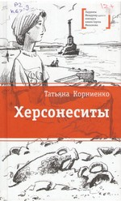
Корниенко, Т. Г. Херсонеситы : повесть / Т. Г. Корниенко; ил. И. Савченкова. – Москва : Детская литература, 2016. – 369 с. : ил. – (Лауреаты Международного конкурса имени Сергея Михалкова). – Текст : непосредственный.
Больше двух тысяч лет назад на Крымском полуострове процветал могучий греческий город Херсонес. Там жил четырнадцатилетний мальчишка, не совсем обыкновенный, хотя и похожий на своих сверстников — такой же смелый, честный, спортивный, как многие молодые граждане Херсонеса. Отличался он только тем, что обладал даром ясновидения и хранил тайну.

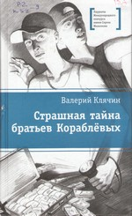
Клячин, В. А. Страшная тайна братьев Кораблёвых : повесть / В. А. Клячин; иллюстрации И. Агафоновой. – Москва : Детская литература, 2015. – 218 с. : ил. – (Лауреаты Международного конкурса имени Сергея Михалкова). – Текст : непосредственный.
Казалось бы, ничто не может нарушить спокойствие маленького села Архарова в российской глубинке, даже озеро, на берегу которого оно расположено, называется Тихое. Смогут ли архаровские ребята, Колька и Сашка Кораблёвы, спасти свое село и озеро? Об этом вы узнаете, прочитав повесть.
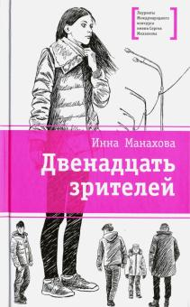
Манахова, И. В. Двенадцать зрителей : повести / И. В. Манахова; иллюстрации А. Шевченко. – Москва : Детская литература, 2019. – 233 с. : ил. – (Лауреаты Международного конкурса имени Сергея Михалкова). – Текст : непосредственный.
«Пропала девочка! Аня Берс…» – так начинается первая повесть Инны Манаховой, давшая название этой книге. История пятнадцатилетней школьницы рассказана двенадцатью людьми - и близкими ей, и случайными знакомыми.
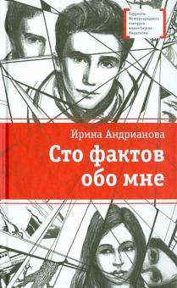

Андрианова, И. Сто фактов обо мне : повесть / И. Андрианова. – Москва : Детская литература, 2019. – 233 с. : ил. – (Лауреаты Международного конкурса имени Сергея Михалкова). – Текст : непосредственный.
Герою повести, давшей название книги, шестнадцать лет, он учится в лицее, у него полно друзей и в школе, и в Сети. Он часами сидит в Интернете, собирая прикольную информацию из разных сфер жизни, читает по 100 фактов о своих одноклассниках и сам включается в эту игру. Одним словом, занят под завязку — скучать абсолютно некогда. Тем не менее ощущение пустоты, одиночества, «дырки в душе» не покидает его. Он пытается разобраться в причинах и исправить положение.

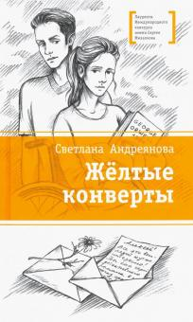
Андреянова, Светлана Игоревна. Желтые конверты : повесть / Светлана Андреянова ; иллюстрации В. Ватолиной. – Москва : Детская литература, 2018. – 248 с. : ил. – (Лауреаты Международного конкурса имени Сергея Михалкова). – Текст : непосредственный.
Желтые конверты» – это послание Судьбы, меняющее жизнь одиннадцатиклассника Алексея раз и навсегда. Эта книга об осознанном выборе пути, о месте человека в обществе, о настоящей любви на всю жизнь, которая вдохновляет и делает лучше.

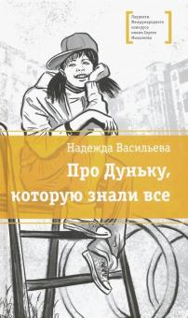
Васильева, Н. Б. Про Дуньку, которую знали все : повесть / Надежда Васильева ; иллюстрации М. Пещанской. – Москва : Детская литература, 2019. – 152 с. : цв. ил. – (Лауреаты Международного конкурса имени Сергея Михалкова). – Текст : непосредственный.
Казалось, что ничто не может заставить образумиться дерзкую неуправляемую 10-летнюю Дуньку Цыганову. Неглупая и незлая в душе, она нередко жалеет о своих хулиганских выходках. Как из своевольной, отчаянной, бесшабашной девчонки, которая терроризирует всю школу, вырастает ответственная, бесстрашная, самостоятельная личность? Об этом - повесть Н. Васильевой.
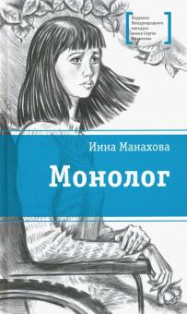
Манахова, И. В. Монолог : повесть / Инна Манахова ; иллюстрации М. Садердиновой. – Москва : Детская литература, 2019. – 152 с. : ил. – (Лауреаты Международного конкурса имени Сергея Михалкова). – Текст : непосредственный.
История 16-летней Тани, мечтающей стать фотомоделью остается в прошлом, надо учиться жить по-новому... По-новому строить свои отношения с девочкой надо и людям, ее окружающим, - маме, папе, подруге, молодому человеку. Кто поддержит ее на этом пути, кто не испугается трудностей?
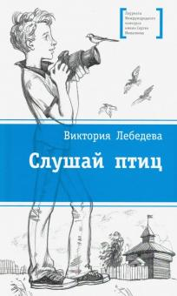
Лебедева, В. Ю. Слушай птиц: повесть / Виктория Лебедева ; иллюстрации Н. М. Курбановой. – Москва : Детская литература, 2019. – 152 с. : ил. – (Лауреаты Международного конкурса имени Сергея Михалкова). – Текст : непосредственный.
Отдых в этнографическом музее вместо обещанного Диснейленда – перспектива для одиннадцатилетнего Ярослава так себе. Он ужасно разочарован, что его ждут каникулы в Сибири, в обществе странных родственников, у которых много детей, но мало денег. Что ему там делать-то? Ворон считать, как дядя-орнитолог? Или нянчиться с мелкими двоюродными сестрами? Лауреат 3-ей премии VI Международного конкурса имени Сергея Михалкова (2018).
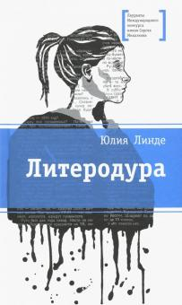
Линде, Ю. В. Литеродура : повесть / Ю. В. Линде ; иллюстрации автора. – Москва : Детская литература, 2019. – 152 с. : ил. – (Лауреаты Международного конкурса имени Сергея Михалкова). – Текст : непосредственный.
«Груша для битья», «нескладная паучиха», «малодушная овца» - какими только уничижительными эпитетами не награждает себя героиня - 15-летняя Женя Щетинина в своей исповеди-биографии! Жить с такой самооценкой и в самом деле непросто: Женя талантлива, она пишет стихи, и ей так нужны поддержка и признание сверстников. Но идти на поводу у чужих вкусов и пристрастий - тоже не выход.

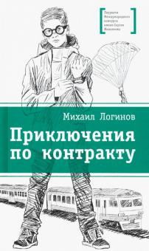
Логинов, М. В. Приключения по контракту : повесть / Михаил Логинов ; иллюстрации А. Шевченко. – Москва : Детская литература, 2019. – 328 с. : ил. – (Лауреаты Международного конкурса имени Сергея Михалкова). – Текст : непосредственный.
Главный герой - тихий, нерешительный школьник Лёшка, страдающий от разлада в семье, за десять дней превращается в разумного и деятельного человека с активной жизненной позицией. Помогает ему измениться прибор, разработанный для безопасности арабского принца и проходящий тестирование именно на Лёшке.

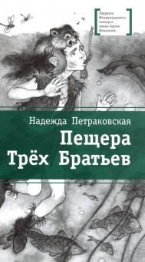
Петраковская, Н. В. Пещера Трех братьев : историко-приключенческая повесть / Н. В. Петраковская ; иллюстрации О. Ионайтис. – Москва : Детская литература, 2018. – 143 с. : ил. – (Лауреаты международного конкурса имени Сергея Михалкова). – Текст : непосредственный.
Герои – трое мальчишек разного возраста и девочка-подросток – не просто в поисках пристанища на зиму, они на пути к новой жизни, к новому мышлению. Мальчики попадают в плен к кровожадным врагам, выбираются из мрачного болота, находят неожиданных союзников и становятся родоначальниками нового племени.

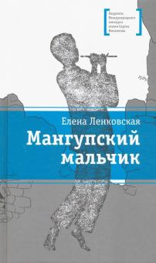
Ленковская, Е. Д. Мангупский мальчик: роман / Е. Д Ленковская ; иллюстрации Н. Клименко. – Москва : Детская литература, 2018. - 247 с. : ил. – (Лауреаты Международного конкурса имени Сергея Михалкова). – Текст : непосредственный.
Десятиклассник Матвей приезжает на раскопки в разрушенную крымскую крепость Мангуп. Здесь его ждёт первое настоящее чувство, интересная работа, искренние, увлечённые своим делом люди и встреча с тревожной действительностью 1990-х.

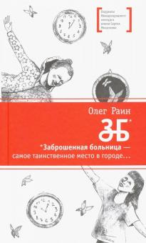
Раин, О. ЗБ : повесть / Олег Раин ; рисунки Марины Богуславской. – Екатеринбург : Сократ, 2018. – 314 с. : ил. – (Лауреаты Международного конкурса имени Сергея Михалкова). – Текст : непосредственный.
ЗБ (заброшенная больница) - самое таинственное место в городе. Эта книга о нашем сегодняшнем времени - о мире и войне, о дружбе и невзгодах одиночества. Старшеклассницы живут по суровым законам современности, воюя за лидерство, объединяясь в стаи.

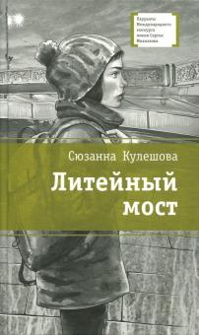
Кулешова, С. М. Литейный мост : повесть / С. М. Кулешова ; иллюстрации В. Спиренкова. – Москва : Детская литература, 2017. –281 с. : ил. – (Лауреаты Международного конкурса имени Сергея Михалкова). – Текст : непосредственный.
На страницах этой книги молодых людей ждет проверка на человечность и осознание ответственности за свои неординарные способности. Повесть была особо отмечена юношеским жюри V Конкурса имени С. Михалкова на лучшее художественное произведение для подростков.
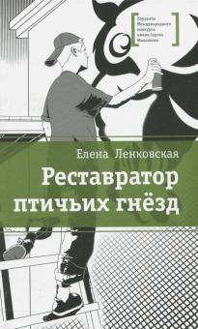
Ленковская, Е. Д. Реставратор птичьих гнезд : повесть / Е. Д. Ленковская ; иллюстратор Н. Клименко. – Москва : Детская литература, 2017. – 161 с. : ил. – (Лауреаты международного конкурса имени Сергея Михалкова). – Текст : непосредственный.
Старшеклассника Германа родители отправили на лето в алтайскую деревню к дальним родственникам. Но именно поездка в алтайскую деревню неожиданно помогает Герману обрести себя, понять своё предназначение.

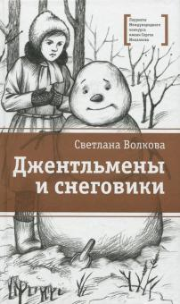
Волкова, С. В. Джентльмены и снеговики : рассказы / С. В. Волкова ; иллюстрации В. Ватолиной. – Москва : Детская литература, 2017. – 353 с. : ил. – (Лауреаты Международного конкурса имени Сергея Михалкова). – Текст : непосредственный.
Эта книга о детстве. Детстве твоих мамы и папы, бабушек и дедушек и даже прабабушек и прадедушек. Прочтя девять рассказов, объединенных общей идеей, ты можешь представить себе, какими твои родные были в детстве. Так ли уж отличались они от тебя? Похожие увлечения, страхи, преодоления, вопросы.. А еще эта книга - об истории нашей страны, увиденной глазами ребенка.

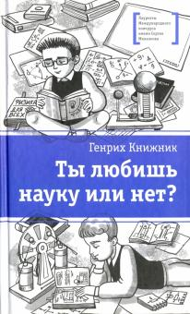
Книжник, Г. С. Ты любишь науку или нет? : повесть / Г. С. Книжник ; иллюстрации Е. Новоселовой. – Москва : Детская литература, 2019. – 289 с. : ил. – (Лауреаты Международного конкурса имени Сергея Михалкова). – Текст : непосредственный.
Витик решил пересесть за парту к новому однокласснику – Алеше Афонину, по прозвищу Фуня. Тот оказался интересным собеседником, влюбленным в физику, и верным другом. А еще Алеша поделился своей мечтой: укротить шаровую молнию. Но для этого нужен специальный прибор...
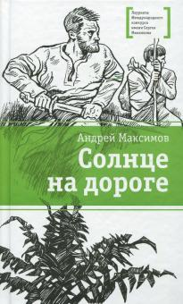
Максимов, А. М.. Солнце на дороге : роман для молодых людей любого возраста / А. М. Максимов ; иллюстрации А. Акишина. – Москва : Детская литература, 2017. – 384 с. : ил. – (Лауреаты Международного конкурса имени Сергея Михалкова). – Текст : непосредственный.
Полковник Антошин, живущий в конце XXI века, получает неожиданное задание - найти молодильные яблоки и узнать секрет вечной жизни. На пути к своей цели полковнику придется многое преодолеть, узнать много необычного о своей древней родине, увидеть, как жили предки.

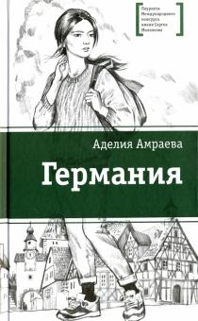
Амраева, Аделия Акимжановна. Германия: цикл рассказов / Аделия Амраева ; иллюстрации Н. Агафоновой. – Москва : Детская литература, 2016. – 114 с. : ил. – (Лауреаты Международного конкурса имени Сергея Михалкова). – Текст : непосредственный.
Тяжело за несколько лет лишиться всех друзей, чьи семьи уехали в Германию, и при этом еще изучать немецкий, язык ненавистной страны, из-за которой пришлось остаться в одиночестве. Сможет ли Дильназ найти новых товарищей, выучить немецкий и перестать обижаться на страну, которая перед ней ни в чем не виновата?

